TRƯỜNG THCS NOONG LUỐNG SÔI NỔI THAM GIA CÁC HOẠT ĐỘNG VĂN HÓA – THỂ THAO – TRÒ CHƠI DÂN GIAN VÀ PHÁT ĐỘNG “TẾT TRỒNG CÂY ĐỜI ĐỜI NHỚ ƠN BÁC HỒ” MỪNG XUÂN BÍNH NGỌ

Trong không khí thi đua sôi nổi mừng xuân Bính Ngọ và hướng tới xây dựng môi trường giáo dục toàn diện, thân thiện, tích cực, thầy và trò Trường THCS Noong Luống đã nhiệt tình tham gia chuỗi hoạt động văn hóa – văn nghệ, thể dục thể thao và trò chơi dân gian do địa phương phát động. Các hoạt động diễn ra phong phú, hấp dẫn, tạo sân chơi bổ ích, góp phần rèn luyện sức khỏe, bồi dưỡng kỹ năng sống, giáo dục truyền thống và tăng cường tinh thần đoàn kết trong tập thể cán bộ, giáo viên và học sinh.
1. Sôi nổi chương trình giao lưu văn nghệ
Mở đầu chuỗi hoạt động là chương trình giao lưu văn nghệ đặc sắc với sự tham gia của đông đảo cán bộ, nhân dân, giáo viên và học sinh nhà trường. Các tiết mục được chuẩn bị công phu, đa dạng về thể loại như:n hảy hiện đại, dân vũ… Nội dung ca ngợi Đảng, Bác Hồ kính yêu, tình yêu quê hương đất nước, …
2. Hào hứng các hoạt động thể thao:
Các nội dung thể thao gồm: bóng chuyền hơi, kéo co, đẩy gậy; giao lưu bóng chuyền hơi và pickleball. Những hoạt động này góp phần nâng cao thể chất, rèn luyện tinh thần đoàn kết, ý thức kỷ luật và kỹ năng hợp tác …
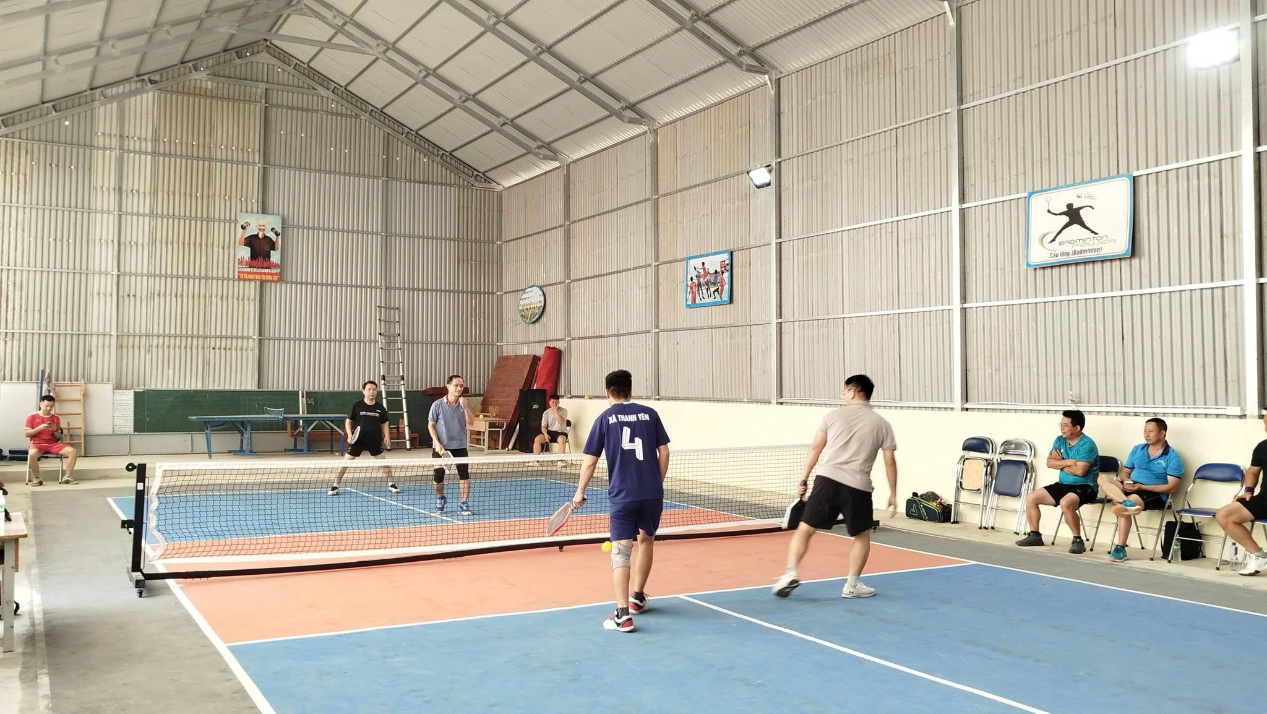
Lãnh đạo Nhà trường tham gia thi đấu môn pickleball

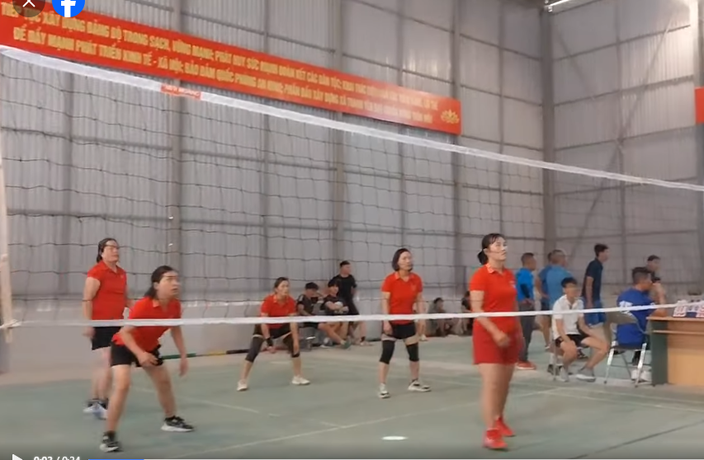
Giáo viên nữ tham gia thi đấu môn Bóng chuyền hơi
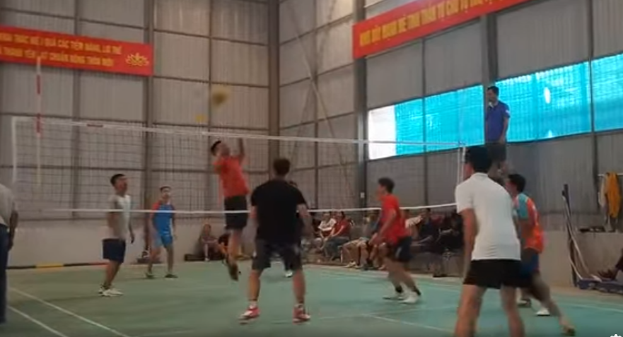
Giáo viên nữ tham gia thi đấu môn Bóng chuyền hơi
Kết quả đội bóng chuyền nữ đạt giải nhì; đội bóng chuyển nam đạt giải ba.
3. Giữ gìn bản sắc qua các trò chơi dân gian
Các trò chơi như: tó má lẹ, đi cà kheo, hái hoa dân chủ, nhảy bao bố, tô phở, cờ tướng, ném còn… đã mang lại không khí vui tươi, hào hứng, góp phần giáo dục học sinh ý thức bảo tồn và phát huy giá trị văn hóa truyền thống.

4. Hội thi Khiêu vũ, Dân vũ, vũ đạo giải trí
Hội thi được tổ chức trang trọng, thu hút đông đảo học sinh tham gia với nhiều tiết mục đặc sắc, sáng tạo, góp phần phát triển kỹ năng thẩm mỹ, cảm thụ âm nhạc và rèn luyện thể lực.
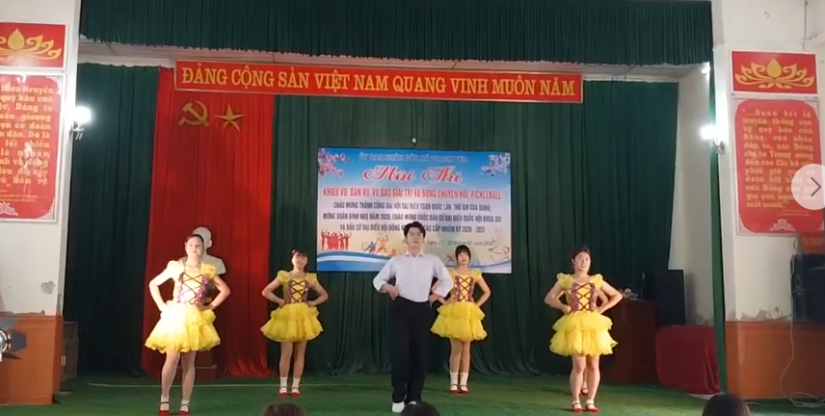

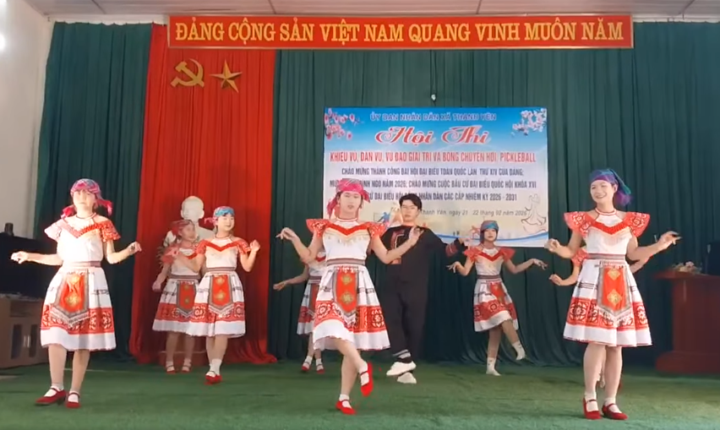

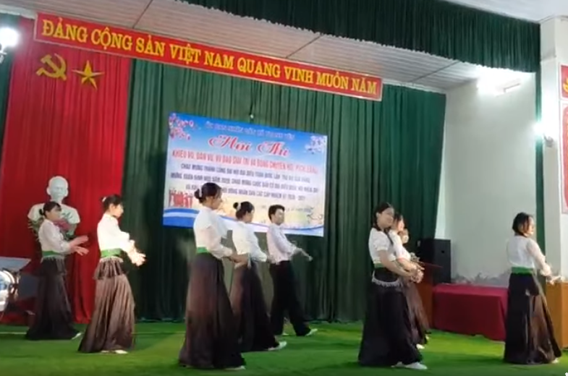
Học sinh nhà trường tham gia ba tiết mục, kết quả hai tiết mục đạt giải ba và một tiết mục đạt giải khuyến khích.
5. Phát động “Tết trồng cây đời đời nhớ ơn Bác Hồ”
Nhà trường tích cực hưởng ứng lễ phát động, tổ chức trồng cây trong khuôn viên trường, giáo dục học sinh ý thức bảo vệ môi trường, xây dựng cảnh quan xanh – sạch – đẹp.
Chuỗi hoạt động đã mang lại nhiều giá trị thiết thực, góp phần xây dựng môi trường giáo dục thân thiện, tích cực và phát triển toàn diện cho học sinh./.

